

Pfarre Köttmannsdorf/Fara Kotmara vas Eltern-Kind-Gruppe
Kirchenstraße 8 Skupina za starše in otroke
A-9071 Köttmannsdorf/Kotmara vas
Tel.: 04220/2206; Mobil: 0676/8772-8188
http://www.kath-kirche-kaernten.at/koettmannsdorf
E-Mail: koettmannsdorf@kath-pfarre-kaernten.at Köttmannsdorf/Kotmara vas, Sept. 2017

Liebe Eltern! Dragi starši!

Wir möchten Sie und Ihr Kind auch auf Ihrem Weg begleiten und Sie auf einige Angebote unserer Pfarre, speziell für Eltern mit jüngeren Kindern, aufmerksam machen und recht herzlich dazu einladen!

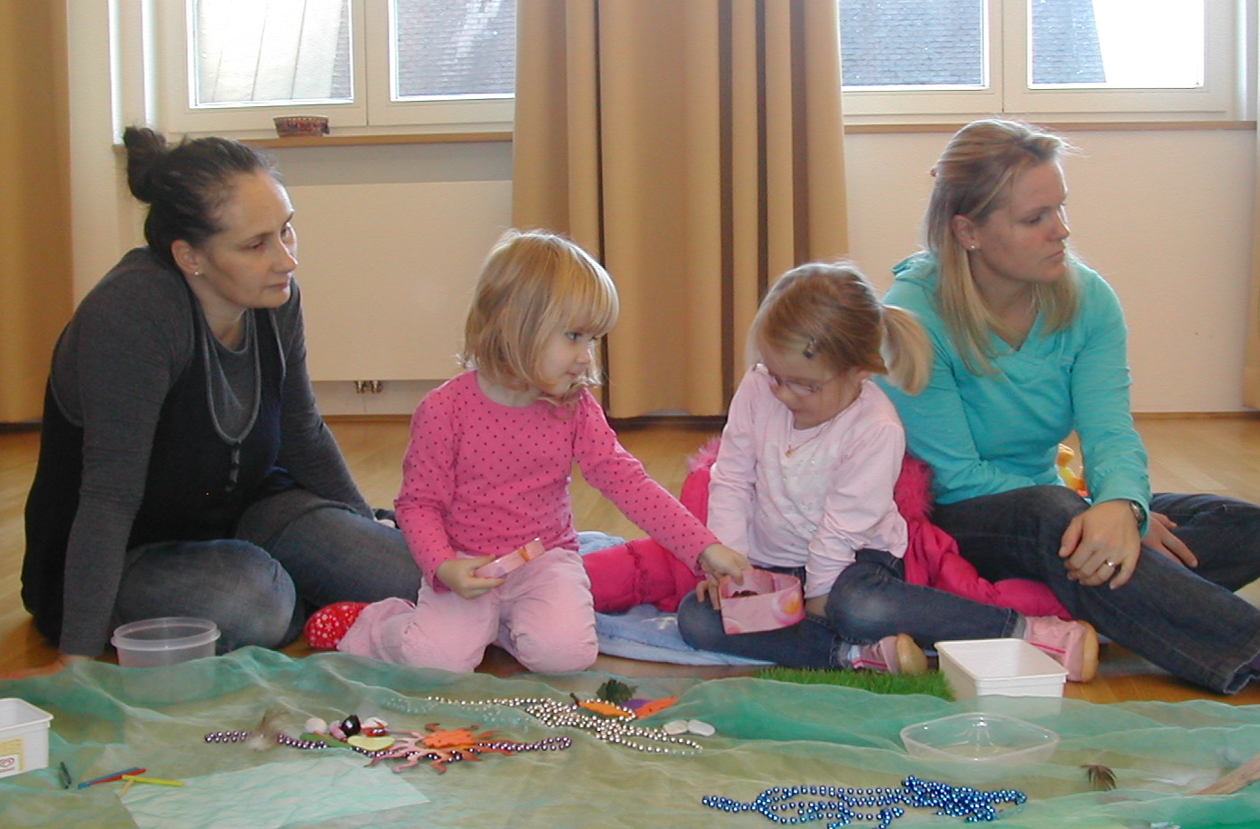
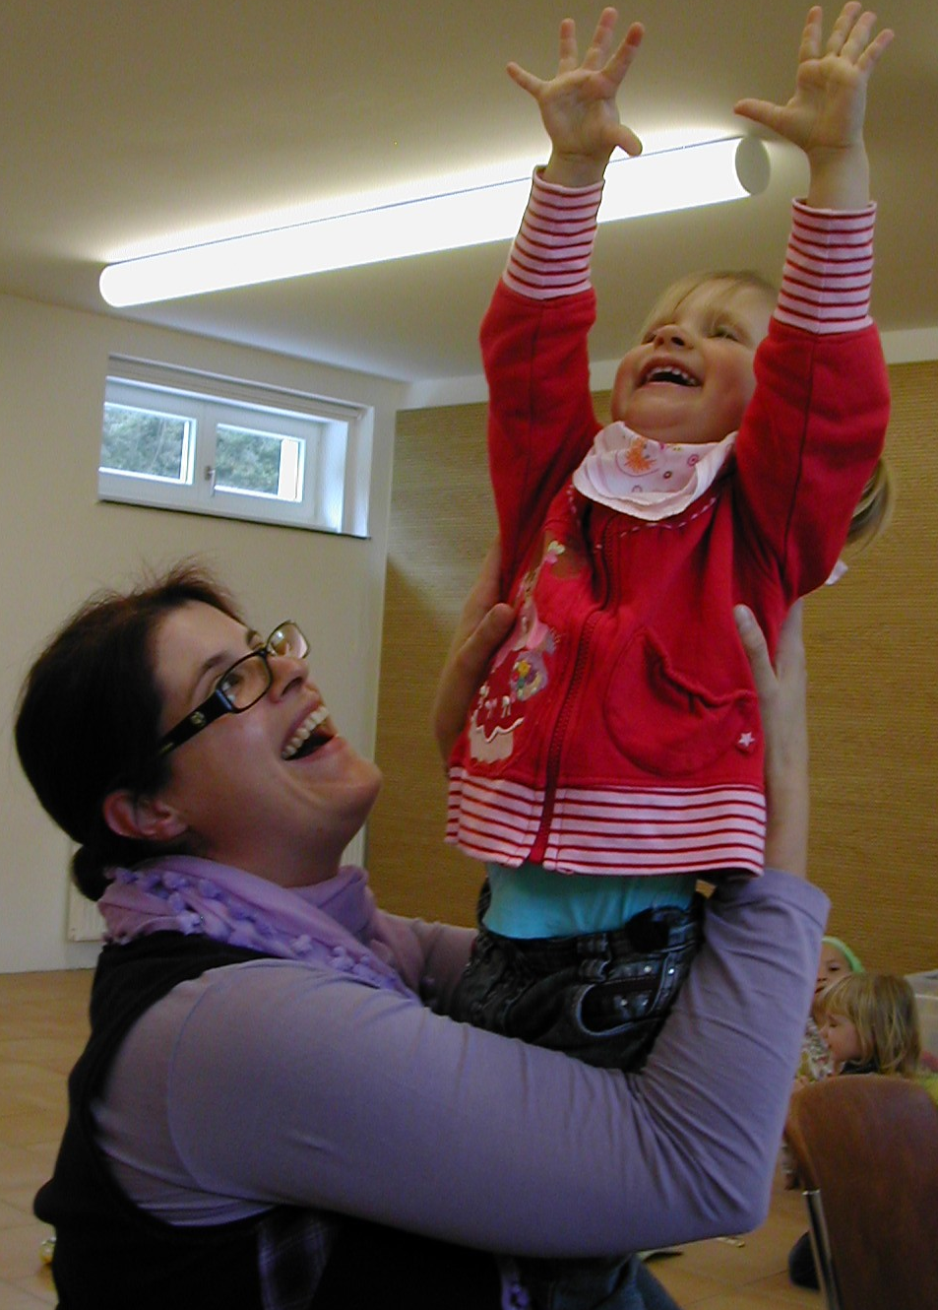
Jeden Dienstag (außer an schulfreien Tagen) von 15.00 bis 17.00 findet im unteren Pfarrsaal, im Sebastiansaal, die Eltern-Kind-Gruppe statt. Es ist dies ein Angebot für Kinder von 0 – 4 Jahren in Begleitung eines Eltern- oder Großelternteiles. Der Start dieses offenen Gruppentreffens findet heuer am Dienstag, dem 19. September 2017 statt. Bei den Treffen wird gesungen, getanzt, gemeinsam gejausnet und gespielt. Auch kleinere Bastelarbeiten für Eltern und Kinder werden angeboten. Ca. alle zwei Monate gibt es einen Vortrag zu spezifischen Themen an einem extra Abend.

Regelmäßig gibt es auch Familiengottesdienste mit besonderer Einbindung der Kinder und neuen geistlichen Liedern.

Am Sonntag, dem 1. Oktober 2017, findet anlässlich des Schutzengelfestes, in der Hl. Messe um 10:00 Uhr, eine Kindersegnung statt. Auch die Engel-Basteleien, welche in der Eltern–Kind–Gruppe einige Tage zuvor gestaltet wurden, werden dabei gesegnet. Dazu möchten wir Sie und Ihr Kind recht herzlich einladen.

V fari nam je važno, da vas ne pustimo sami na življenski in tudi verski poti.

V nedeljo, 01.10.2017, ob 10:00 uri – pravposebno na praznik angela varuha – vas in vaše otroke vabimo v našo kotmirško cerkev k sveti maši z blagoslovom za otroke. Ob koncu sv. maše bomo razdelili blagoslovljene reči za doma, katere bo naredila skupina za starše in otroke.

Tudi k odprti skupini za starše in otroke vsak torek, 15.00-17.00, v farovžu (med šolskim letom), vas prisrčno povabimo.

Druge ponudbe najdete na farnem listu.

So verbleiben wir mit lieben Grüßen und freuen uns auf Ihr Kommen!
Vsi lepo pozdravljeni. Veselimo se na prihodnja srečanja!

Mag. Michael G. Joham, Pfarrer/župnik und
das Leitungsteam der Eltern-Kind-Gruppe

